巍哥数学机经200题解析（第三套）

第三套

Section1

1答案c

解析：n是大于2小于10的奇数，则n可能为 3,5,7,9。 n又不是质数，那么n只能是9

2 答案d

解析：Quatity A>Quatity B容易满足；

      若要Quatity A<Quatity B,那么s，t要尽可能小，u要尽可能大。取s=10，t=11，u=20, s+t/u便小于 11，所以A<B也是可能成立的，所以选d。

3 答案A

解析：（x,y）在以圆心为（3,2）的圆上且与x轴相切，那么说明圆的半径r=2，所以圆的最左端的横坐标为1，即x=1

4答案C

解析： 后30步总用时40分钟，平均每步用时40/30（min），换算单位后为80s

5答案C

解析： 因为DC是被均匀分割成了五部分，所以PS=CQ=CD，所以两个三角形的底一样长，又因为高也一样长，所以面积也一样大。

6答案D

解析：先找出中位数。 u大于0，这7个数的中位数是-4u。 -4u<u

                     u小于0，这7个数的中位数也是-4u   -4u>u

7 答案A

  解析：将Quantity A 展开后，即为a2+a-2+2，大于a2+a-2，所以选A

8答案A

  解析：解不等式 -1<2y-5<1 , 2<y<3 所以y恒大于1，选A

9 答案E

  解析：1km=0.62miles， 那么50miles/h应该是(50/0.62)km/h, 约等于81km/h

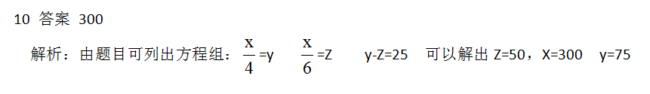

11答案E

  解析： 圆的圆心在（-4,3），并且通过原点，这说明圆的半径r=5， 所以面积为25π

12 答案E

  解析： 7个标记的点的坐标的平均数是3/7，中位数是1。 3/7比1小(1-)÷1=

13 答案BC

  解析：A错误的原因是其余20%的房子的房价不知道，可能是超级豪宅，很贵，这样平均房价就比32500大了。

14 答案C

  解析：1993年到1999年的增长率为 (286-121)÷121=1.36

15 答案A

  解析：1999年总人数为286000，合同最长3个月的人数百分比为52.4%+12.3%=64.7%。则合同最长3个月的人数为286000\*64.7%=185042

16 答案E

 解析：1998年的总人数是253K，女性与男性的比为1比x，所以女性占总数的1/(1+x), 所以选E

17 答案C

解析： 因为每个角减去的是正方形，所以折起来以后高度是2英寸。

       再根据题目中给出的体积可以列出等式： 2\*（x-4）\*4=48  解出x=10

18 答案C

解析：要求从-90到95（包括-90和95）的整数的和，可以看出-90到90所有整数的和为0，另外91+92+93+94+95=90\*5+15=465，所以这道题目选C

19 答案A

解析：这道题目考察了加权平均数的求法。第一组有50个数，平均数为24.4。第二组有30个数，平均数为31.5。所以总的平均数为（24.4\*50+31.5\*30）/80≈27.1

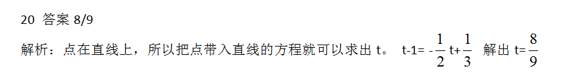

Section 2

1答案D

解析：由k<n<k+2，不能得出n与k+1的大小关系。例如，当k=1.5时，k+2=3.5，这样的话n可以是2，也可以是3，所以没法比较大小，所以选D

2 答案A

解析：BCE是等边三角形，那么BE=BC=AB. 又因为BQ>AB,所以E一定在Q点上方，所以PQ>PE

3 答案A

解析：1厘米代表5千米，那么1平方厘米代表25平方千米，所以6.4平方厘米代表160平方千米

4 答案C

解析：周长8πx，说明半径为4x，所以两者半径相等，面积也相等。

5 答案A

解析：题目的意思是m与n的平均数比k大1，所以(m+n)/2=k+1， 所以m+n=2k+2>2k+1

6答案A

解析：Z\*10k=6\*10k\*102所以Z=600

7答案C

解析：点在直线上，所以可以把点的坐标代入直线，得：0.6c=12   c=20

8 答案B

解析：红比蓝为2比3 蓝比绿为4比3， 所以红：蓝：绿=8:12:9， 所以蓝球占的比重是12/29

9答案D

解析：假设开始人数为x，一年后人数1.08x，二年后人数1.082x...五年后（现在）人数1.085x，所以可以列出等式1.085x=P，所以x=P\*1.08-5

10答案C

解析：有5种不同的颜色，每种颜色有6个，为了确保每种颜色都至少两个，我们可以假设先取出的24个只有4种颜色，每种6个，那么还需要拿出2个才能保证每种颜色至少两个。总共24+2=26个

11解析：p，n都是质数，由题目中条件可知p=11，n=7

12 答案CD

解析：由题目条件可知πa2<k2a2 π<k2，所以应该选择CD

13答案E

解析：因为分母中的第二项要远远小于第一项，所以第二项可以约等于0，那么分子分母相等，选E

14答案D

解析：题目要找满足条件的incentive的个数。提供某一项incentive的全部公司都要提供health benefit才是满足条件的，比较health那一列和Number of companies 那一列。可以看出，profit sharing, stock ownership, stock options符合条件，所以选D

15答案E

解析：半数以上公司提供的benefit有4个（除了tele-commuting不到300）,1/3以上的公司提供的incentive有2个。现在进行组合，C42C21=12

16答案D

解析：对于A，比值是60/588。对于B，比值是41/426。对于C，比值是44/387。对于D，比值是41/303。对于E，比值是24/207。 D最大

17 答案ABC

解析：题目的意思是说，对于时薪20刀的人，他们会每小时多赚1刀。对于时薪少于20刀的人，他们每小时多赚1刀。对于时薪多于20刀的人，按照5%的比例多赚（时薪100刀，就多赚5刀，显然时薪多于20刀的人会选择这种方案）

A对，因为同样多赚一刀，原来工资越低，那么涨幅也就越大

BC根据题目的意思也是对的

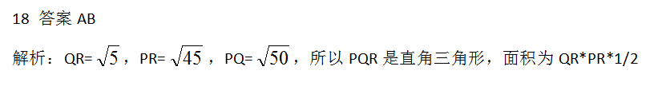

19答案E

解析：E去绝对值号为 -1<x-1<1，0<x<2

20答案 E

解析：以p为圆心，以20为半径画圆，Q和R都在圆上。如果把Q点固定，R点可以取圆上的任意一个点。当PQR为等边三角形时，PQ=PR，圆心角为60度。又因为R可以在Q的左右两侧，这样圆心角为120度。所以在其他的240度范围内，都是满足题意的，所以选E